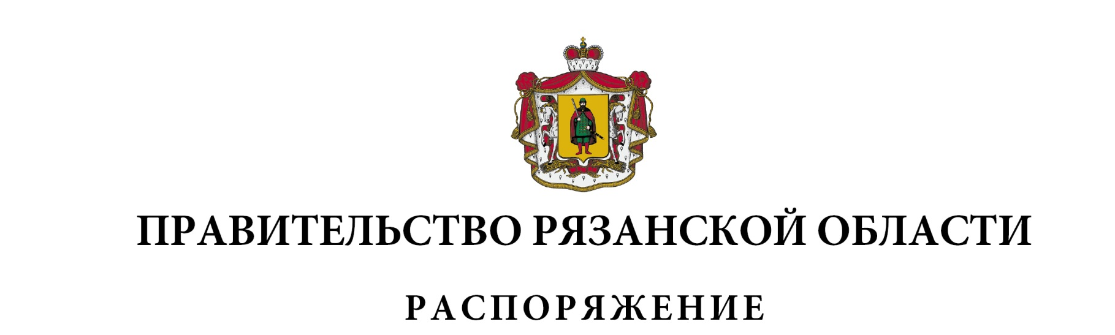
от 27 марта 2024 г. № 167-р

Внести в приложение к распоряжению Правительства Рязанской области от 28 декабря 2023 г. № 812-р следующие изменения:
1) в разделе 1 «Паспорт государственной программы Рязанской области «Формирование современной городской среды»:
- строку «Объемы финансового обеспечения за весь период реализации» подраздела 1.1 «Основные положения» изложить в следующей редакции:
«Объемы финансового обеспечения за весь период реализации | 4 863 536,8385 тыс. рублей (в том числе с 2024 года – 2 144 554,02459 тыс. рублей)»
- таблицу подраздела 1.5 «Финансовое обеспечение государственной программы Рязанской области» изложить в следующей редакции:
(тыс. рублей)
«№ п/п | Источник финансового обеспечения | Объем финансового обеспечения по годам реализации
«№ п/п | Источник финансового обеспечения | 2024 | 2025 | 2026 | 2027 | 2028 | 2029 | 2030 | всего
1 | 2 | 3 | 4 | 5 | 6 | 7 | 8 | 9 | 10
1 | Государственная программа Рязанской области, всего, в том числе | 1 476 714,84459 | 265 296,47 | 382 532,71 | 5 000,00 | 5 000,00 | 5 000,00 | 5 000,00 | 2 144 544,02459
1 | областной бюджет | 1 051 065,44459 | 265 296,47 | 382 532,71 | 5 000,00 | 5 000,00 | 5 000,00 | 5 000,00 | 1 718 894,62459
1 | федеральный бюджет | 425 649,40 | 0,00 | 0,00 | 0,00 | 0,00 | 0,00 | 0,00 | 425 649,40
1.1 | Проектная часть, всего, в том числе | 1 476 714,84459 | 265 296,47 | 382 532,71 | 5 000,00 | 5 000,00 | 5 000,00 | 5 000,00 | 2 144 544,02459
1 | 2 | 3 | 4 | 5 | 6 | 7 | 8 | 9 | 10
 | областной бюджет | 1 051 065,44459 | 265 296,47 | 382 532,71 | 5 000,00 | 5 000,00 | 5 000,00 | 5 000,00 | 1 718 894,62459
 | федеральный бюджет | 425 649,40000 | 0,00 | 0,00 | 0,00 | 0,00 | 0,00 | 0,00 | 425 649,40000
1.1.1 | Региональный проект «Формирование комфортной городской среды (Рязанская область)», всего, в том числе | 534 182,13459 | 0,00 | 0,00 | 0,00 | 0,00 | 0,00 | 0,00 | 534 182,13459
1.1.1 | областной бюджет | 108 532,73459 | 0,00 | 0,00 | 0,00 | 0,00 | 0,00 | 0,00 | 108 532,73459
1.1.1 | федеральный бюджет | 425 649,40 | 0,00 | 0,00 | 0,00 | 0,00 | 0,00 | 0,00 | 425 649,40
1.1.2 | Ведомственный проект «Поддержка в создании, содержании и развитии объектов благоустройства на территории муниципальных образований Рязанской области», всего, в том числе | 942 532,71 | 265 296,47 | 382 532,71 | 5 000,00 | 5 000,00 | 5 000,00 | 5 000,00 | 1 610 361,89
1.1.2 | областной бюджет | 942 532,71 | 265 296,47 | 382 532,71 | 5 000,00 | 5 000,00 | 5 000,00 | 5 000,00 | 1 610 361,89
1.2 | Комплекс процессных мероприятий | - | - | - | - | - | - | - | -
1.3 | Объем налоговых расходов Рязанской области | - | - | - | - | - | - | - | -»
2) в разделе 2 «Проектная часть государственной программы Рязанской области»:
- в графе 6 пункта 2.2 таблицы подраздела 2.1. «Перечень мероприятий (результатов) проектной части» цифру «2» заменить цифрой «4»;
- пункты 1, 1.1, 1.1.1, 1.1.2, 1.2, 1.2.2 таблицы подраздела 2.2 «Финансовое обеспечение проектной части государственной программы Рязанской области» изложить в следующей редакции:
1 | 2 | 3 | 4 | 5 | 6 | 7 | 8 | 9 | 10 | 11 | 12
«1 | Проектная часть, всего, в том числе |  |  | 1 476 714,84459 | 265 296,47 | 382 532,71 | 5 000,00 | 5 000,00 | 5 000,00 | 5 000,00 | 2 144 544,02459
1 | 2 | 3 | 4 | 5 | 6 | 7 | 8 | 9 | 10 | 11 | 12
 | областной бюджет |  |  | 1 051 065,44459 | 265 296,47 | 382 532,71 | 5 000,00 | 5 000,00 | 5 000,00 | 5 000,00 | 1 718 894,62459
 | федеральный бюджет |  |  | 425 649,40 | 0,00 | 0,00 | 0,00 | 0,00 | 0,00 | 0,00 | 425 649,40
1.1 | Региональный проект «Формирование комфортной городской среды (Рязанская область)» всего, в том числе | Министерство  ТЭКи ЖКХ РО | F2 | 534 182,13459 | 0,00 | 0,00 | 0,00 | 0,00 | 0,00 | 0,00 | 534 182,13459
1.1.1 | Мероприятие (результат)  «Реализованы мероприятия по благоустройству общественных территорий (набережные, центральные площади, парки и др.) и иные мероприятия, предусмотренные государственными (муниципальными) программами формирования современной городской среды», всего, в том числе | Министерство  ТЭКи ЖКХ РО | F2 | 318 327,20412 | 0,00 | 0,00 | 0,00 | 0,00 | 0,00 | 0,00 | 318 327,20412
1.1.1 | областной бюджет |  |  | 57 186,90412 | 0,00 | 0,00 | 0,00 | 0,00 | 0,00 | 0,00 | 57 186,90412
1.1.1 | федеральный бюджет |  |  | 261 140,30 | 0,00 | 0,00 | 0,00 | 0,00 | 0,00 | 0,00 | 261 140,30»
«1.1.2 | Мероприятие (результат)  «Реализация проектов победителей Всероссийского конкурса лучших проектов создания комфортной городской среды в малых городах и исторических поселениях», всего, в том числе | Министерство  ТЭКи ЖКХ РО | F2 | 215 854,93047 | 0,00 | 0,00 | 0,00 | 0,00 | 0,00 | 0,00 | 215 854,93047
 | областной бюджет |  |  | 51 345,83047 | 0,00 | 0,00 | 0,00 | 0,00 | 0,00 | 0,00 | 51 345,83047
1 | 2 | 3 | 4 | 5 | 6 | 7 | 8 | 9 | 10 | 11 | 12
 | федеральный бюджет |  |  | 164 509,10 | 0,00 | 0,00 | 0,00 | 0,00 | 0,00 | 0,00 | 164 509,10»
«1.2 | Ведомственный проект «Поддержка в создании, содержании и развитии объектов благоустройства на территории муниципальных образований Рязанской области», всего, в том числе |  | 32 | 942 532,71 | 265 296,47 | 382 532,71 | 5 000,00 | 5 000,00 | 5 000,00 | 5 000,00 | 1 610 361,89
«1.2 | областной бюджет |  |  | 942 532,71 | 265 296,47 | 382 532,71 | 5 000,00 | 5 000,00 | 5 000,00 | 5 000,00 | 1 610 361,89»
«1.2.2 | Мероприятие (результат)  «Благоустроены общественные территории муниципальных образований Рязанской области», всего, в том числе | Министерство  ТЭКи ЖКХ РО |  | 937 532,71 | 260 296,47 | 377 532,71 | 0,00 | 0,00 | 0,00 | 0,00 | 1 575 361,89
 | областной бюджет |  |  | 937 532,71 | 260 296,47 | 377 532,71 | 0,00 | 0,00 | 0,00 | 0,00 | 1 575 361,89»

Губернатор Рязанской области |  | П.В. Малков

